美工建议
系统的主要功能是实现LED灯的智能WIFI控制，因系统做过很多次调整，界面的元素、图标已不符合标注标题，请以标注标题为准，主要界面如下：
- 启动界面，扫描设备，圆圈100%：
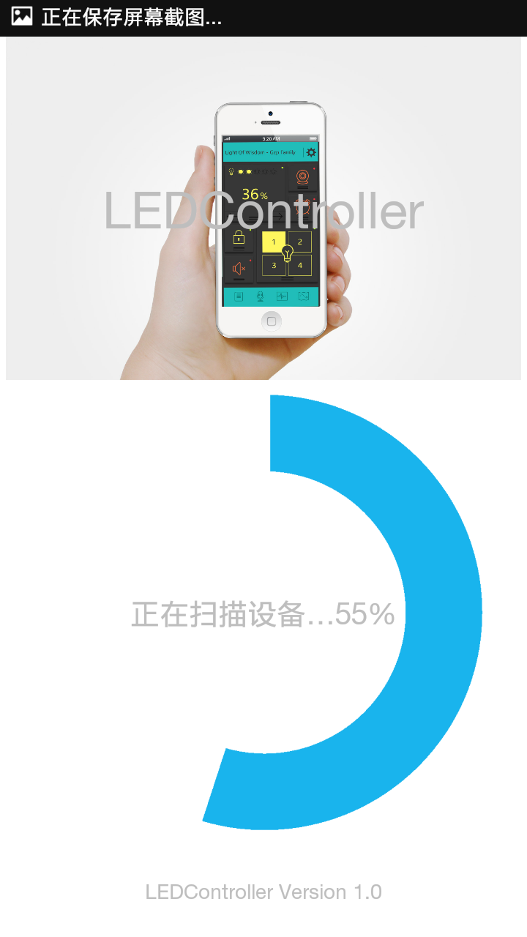
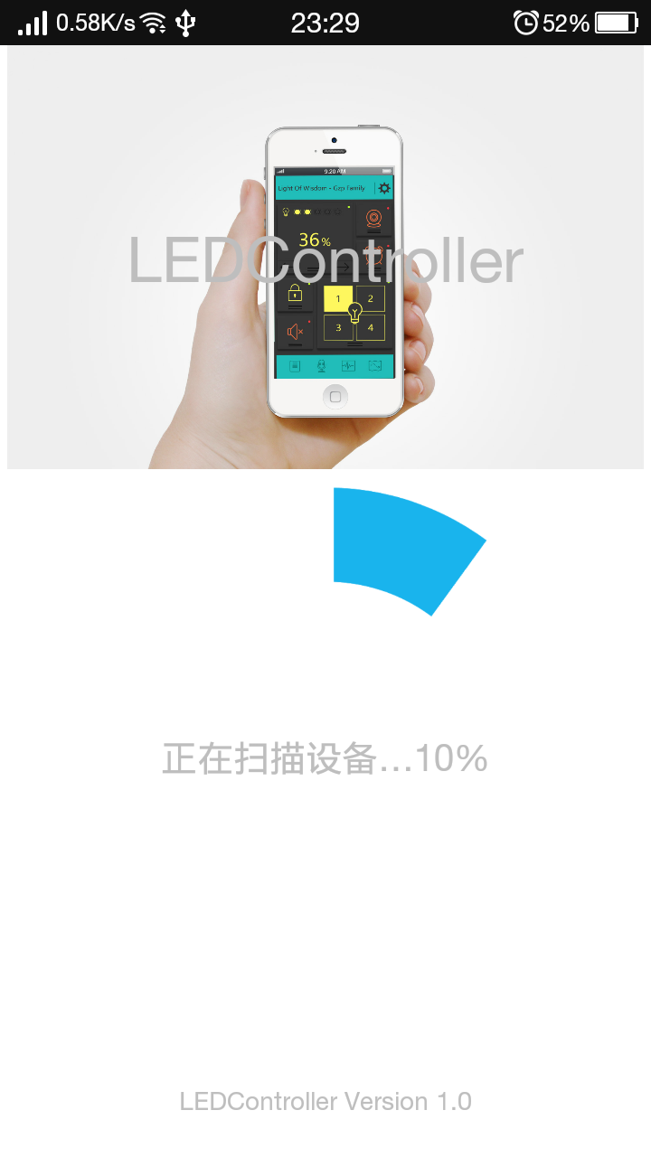

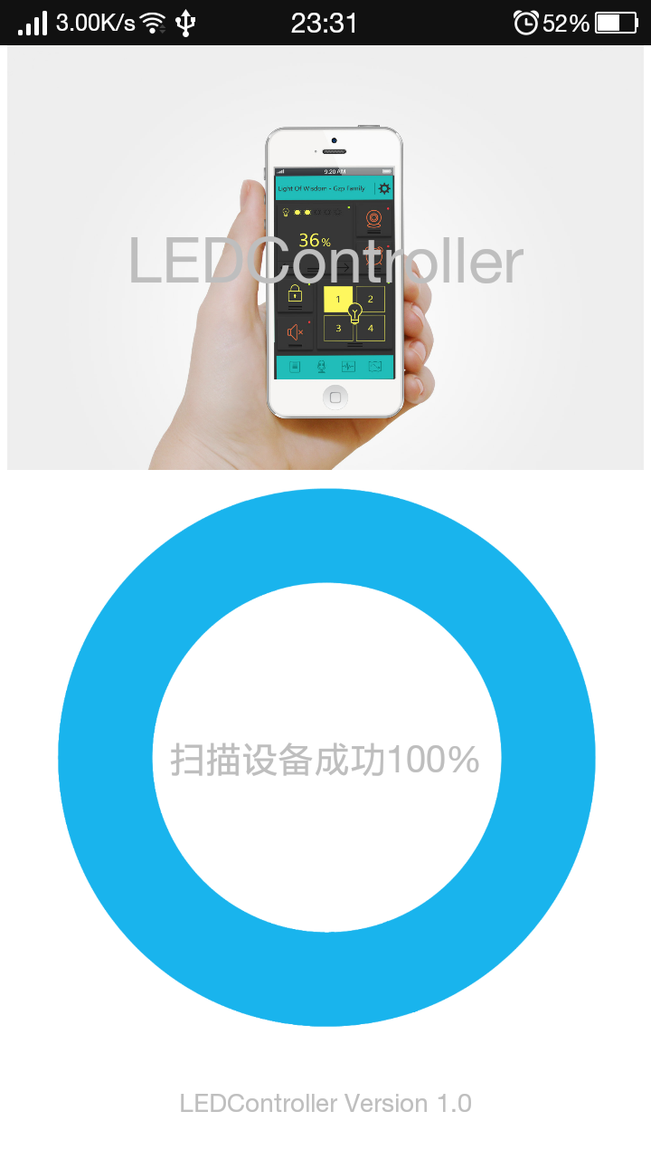
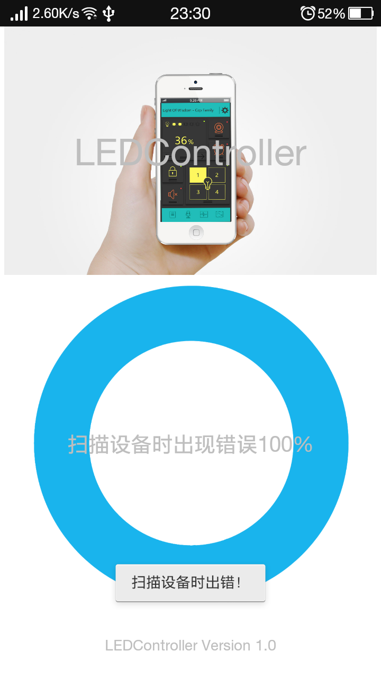

- 菜单界面：直连设备配置、路由网络配置、设备设置、授权管理、群组管理、关于我们，
请给出“关于我们”的图片设计（需要否？）：
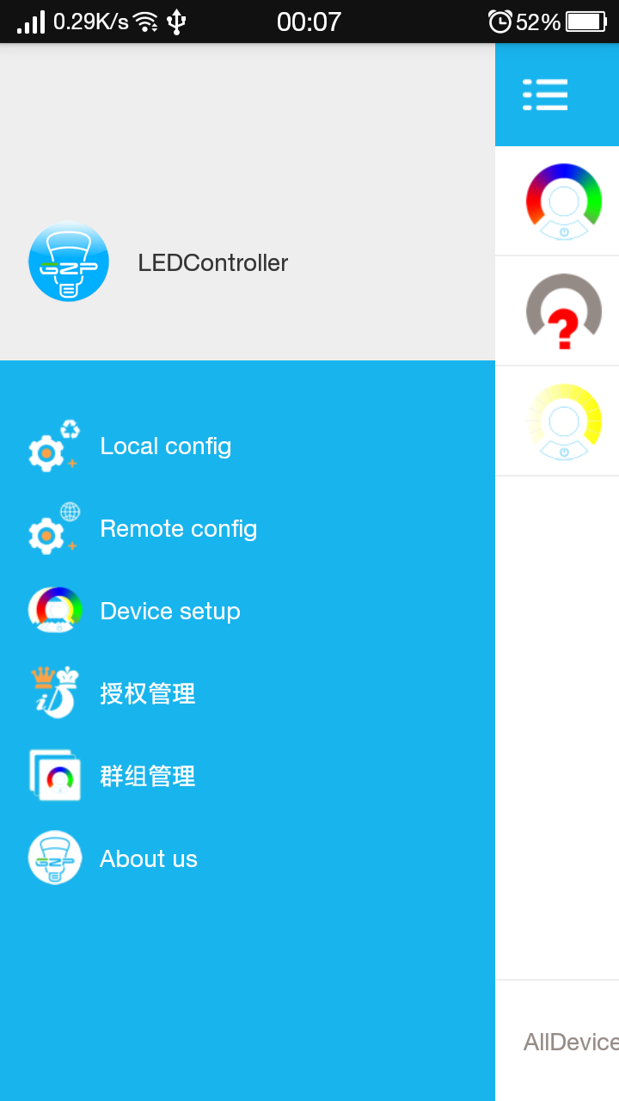

- 设备列表：各种设备的图标已有变化，请以后面的单个灯的为准
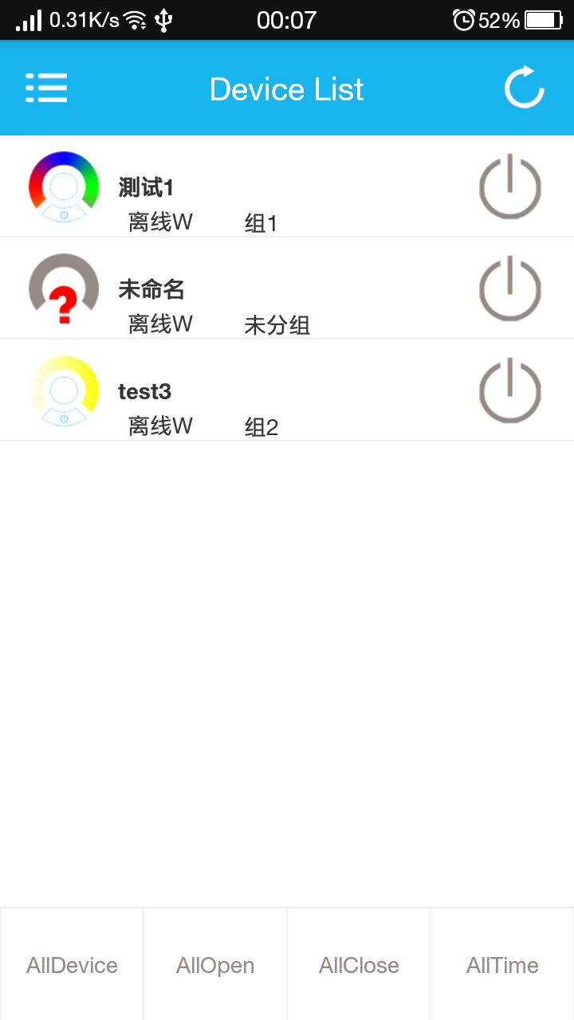
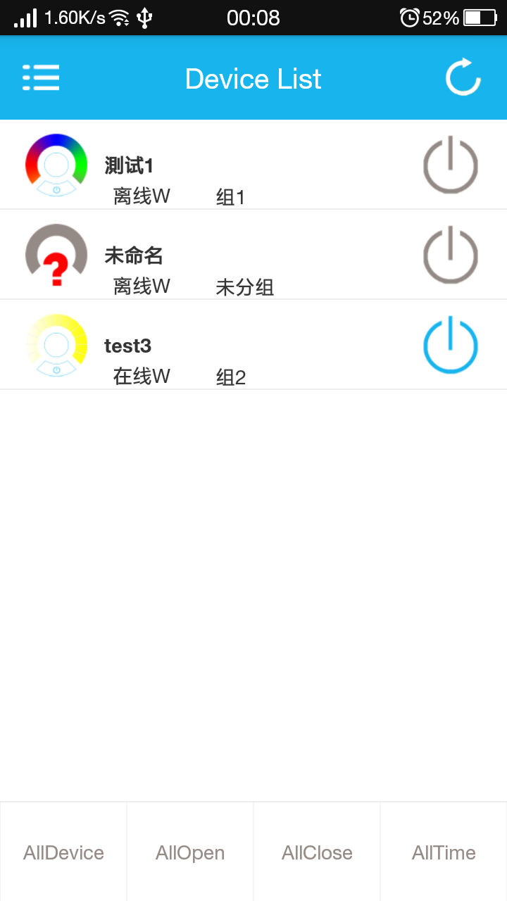

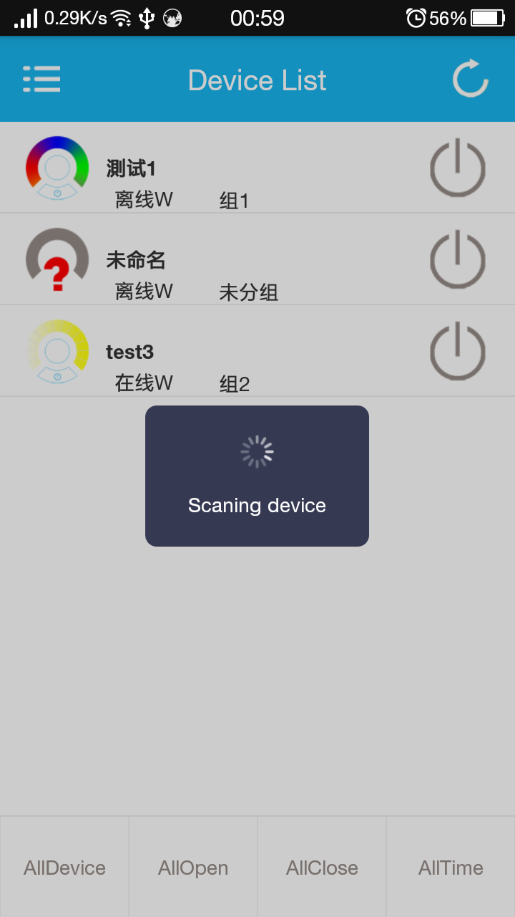
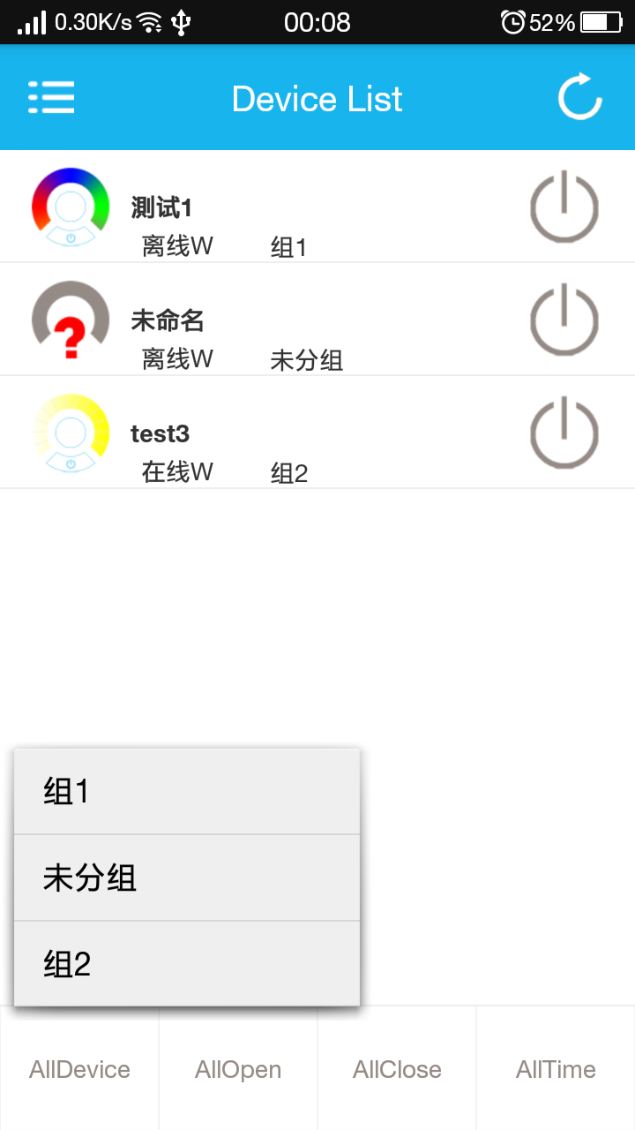

四、双色灯：
1、白色和黄色，请先以矩形条从白色到黄色渐变，然后分段，再弯成圆；
2、圆中间是灯的图片，开灯是显示圆形图片，关灯时在圆形图片上加一圆形灰色罩，三个圆点表示该灯在设备列表中的位置；
3、100%和滑条是灯的亮度，请设计，原图无
4、页脚的图标：模式、电源开关、定时
5、请将圆部分的各个元素打散，我要一一拼凑还原，
6、后面的彩色灯、单色灯、未知类型灯如上所述。
7、All表示所有同类型的灯，设置成统一状态，因其也是菜单，请放在合适的位置，它与模式、电源、定时是同一类型的元素
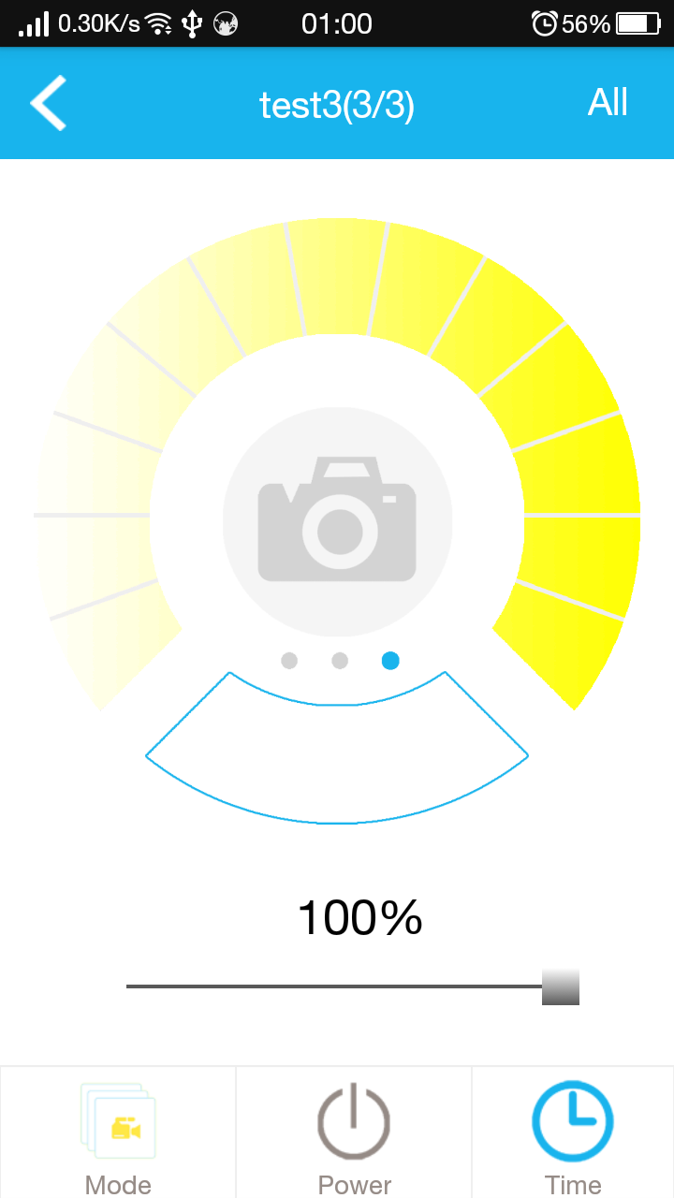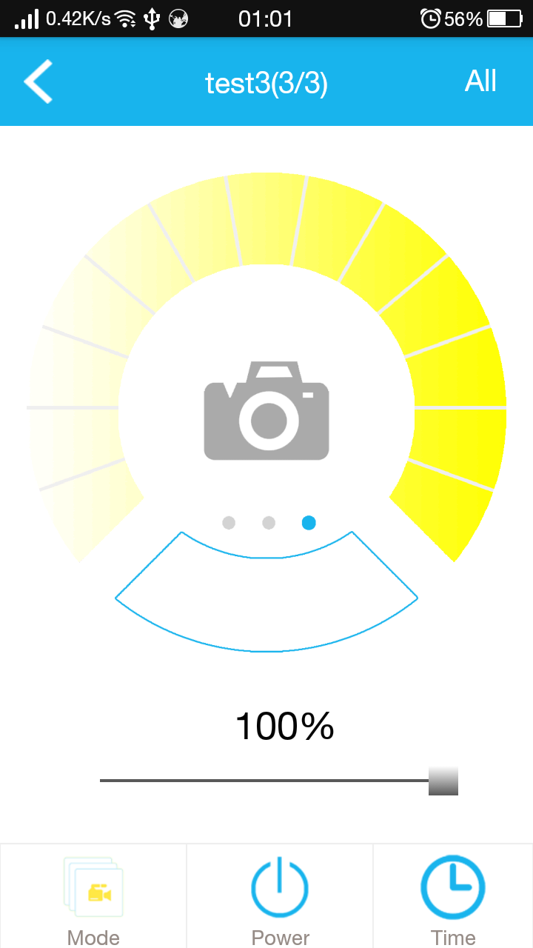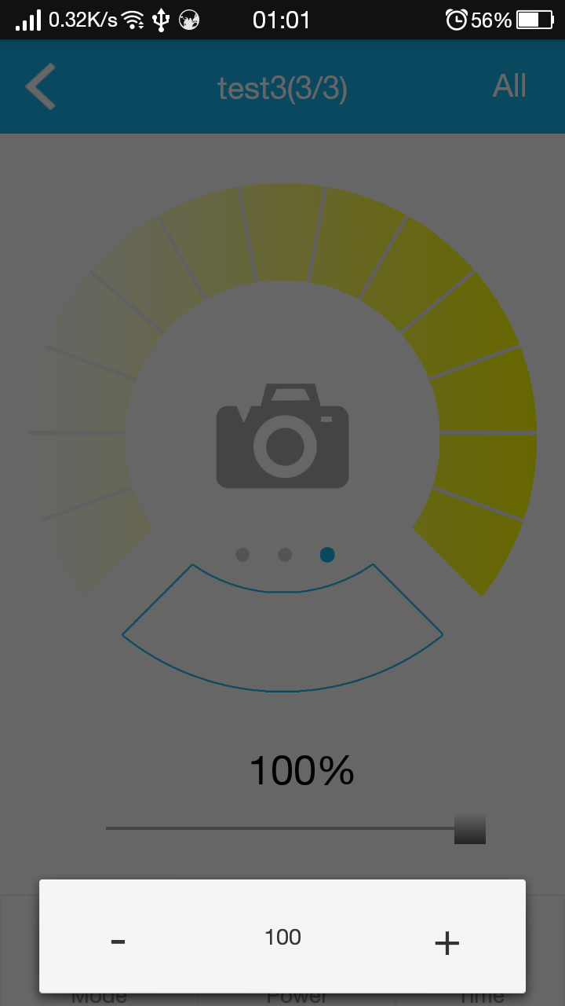
前两张图的区别是表示电源的开和关，请您区分：灯罩、电源开关、亮度等
第三张图是灯闪的变化速度

- 彩色灯：红色R、绿色G、蓝色B，请先以矩形条从红色到蓝色，中间绿色渐变，然后弯成圆，圆下方的扇形是从白色到黄色的渐变。
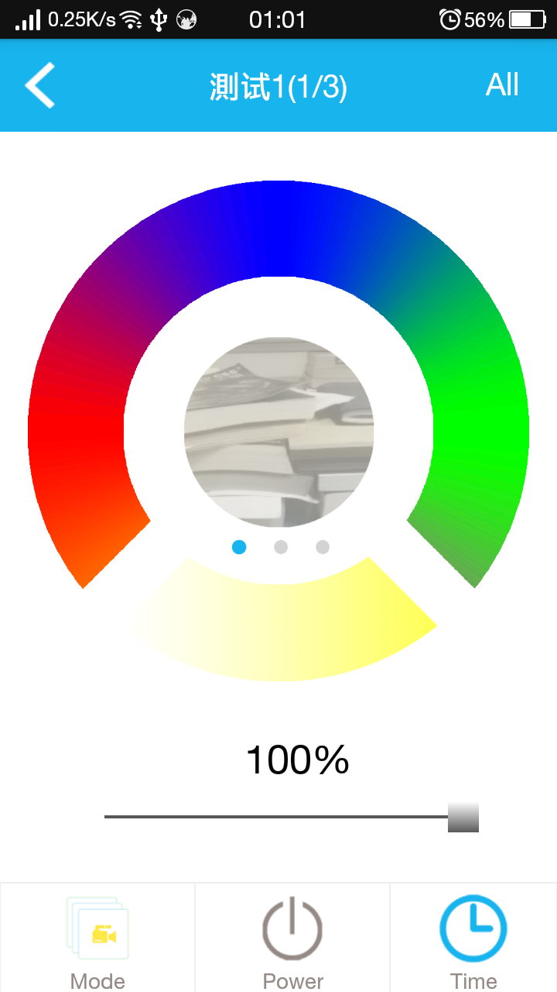

- 单色灯：因漏了，仅仅给出圆的不同部分


- 未知类型的灯
